1. Giải thích React là gì? Lợi ích chính 1
1.1 React (hay ReactJS) 1
1.2 Lợi ích chính: 1
2. Các thành phần của React 2
3. Giải thích về Virtual DOM và Ví dụ 2
3.1 Virtual DOM (DOM ảo) 2
3.2 Ví dụ: 2
4. Node.js và Node Package Manager (npm) là gì? 3
4.1 Node.js: 3
4.2 NPM (Node Package Manager): 3
5. Git là gì? Các lệnh cơ bản trong Git 3
5.1 Git 3
5.2 Các lệnh cơ bản: 3

Hình 1 4

1. Giải thích React là gì? Lợi ích chính

1.1 React (hay ReactJS)
- Là một thư viện JavaScript mã nguồn mở được phát triển bởi Facebook, dùng để xây dựng giao diện người dùng (UI), đặc biệt là cho các ứng dụng đơn trang (Single Page Applications - SPA).

1.2 Lợi ích chính:
- Tốc độ cao: Nhờ sử dụng Virtual DOM, React chỉ cập nhật những phần cần thiết của giao diện thay vì tải lại toàn bộ trang.
- Khả năng tái sử dụng: Cho phép chia nhỏ giao diện thành các Component (thành phần) độc lập để sử dụng lại ở nhiều nơi.
- Dễ bảo trì: Luồng dữ liệu một chiều (One-way data binding) giúp việc kiểm soát và tìm lỗi dễ dàng hơn.
- Cộng đồng lớn: Có hệ sinh thái thư viện hỗ trợ cực kỳ phong phú và tài liệu hướng dẫn đa dạng.

2. Các thành phần của React
Trong React, các thành phần chính bao gồm:
- Components: Là các khối xây dựng cơ bản của UI (có thể là Class Component hoặc Functional Component).
- JSX (JavaScript XML): Cú pháp cho phép viết mã giống HTML ngay trong JavaScript.
- Props (Properties): Dùng để truyền dữ liệu từ component cha xuống component con (chỉ đọc).
- State: Dùng để quản lý dữ liệu nội bộ của một component và có thể thay đổi được.
- Hooks: Các hàm đặc biệt (như useState, useEffect) cho phép sử dụng state và các tính năng khác của React trong Functional Components.

3. Giải thích về Virtual DOM và Ví dụ

3.1 Virtual DOM (DOM ảo)
- Là một bản sao nhẹ của Real DOM (DOM thật). Khi trạng thái của ứng dụng thay đổi, React sẽ cập nhật lên Virtual DOM trước. Sau đó, nó so sánh bản Virtual DOM mới với bản cũ (quá trình gọi là "diffing") và chỉ cập nhật những phần thực sự thay đổi lên trình duyệt.

3.2 Ví dụ:
Giả sử bạn có một danh sách 10 sản phẩm. Nếu bạn chỉ nhấn "Like" cho sản phẩm đầu tiên:
- DOM thật: Sẽ phải render lại toàn bộ danh sách 10 sản phẩm.
- Virtual DOM: React nhận ra chỉ có nút "Like" của sản phẩm số 1 thay đổi, và nó chỉ yêu cầu trình duyệt cập nhật đúng nút đó. Điều này giúp tối ưu hiệu năng đáng kể.

4. Node.js và Node Package Manager (npm) là gì?

4.1 Node.js:
- Là một môi trường thực thi (runtime environment) giúp chạy mã JavaScript trên máy tính hoặc server, thay vì chỉ chạy trên trình duyệt web. Nó được xây dựng trên V8 JavaScript engine của Google Chrome.

4.2 NPM (Node Package Manager):
- Là trình quản lý thư viện mặc định đi kèm với Node.js. Nó cho phép lập trình viên cài đặt, chia sẻ và quản lý các gói mã nguồn (packages) từ cộng đồng để sử dụng trong dự án của mình.

5. Git là gì? Các lệnh cơ bản trong Git

5.1 Git
- Là hệ thống quản lý phiên bản phân tán (Distributed Version Control System). Nó giúp ghi lại lịch sử thay đổi của mã nguồn, cho phép nhiều người cùng làm việc trên một dự án mà không bị ghi đè dữ liệu của nhau.

5.2 Các lệnh cơ bản:
Lệnh | Mô tả
Git init | Khởi tạo một kho chứa (repository) Git mới.
Git clone [url] | Sao chép một kho chứa từ trên mạng về máy tính.
Git status | Kiểm tra trạng thái các tệp tin (đã thay đổi, đã thêm vào vùng chờ hay chưa).
Git add [tên_file] | Đưa tệp tin vào vùng chờ (Staging Area).
Git commit -m “Mô tả” | Lưu lại các thay đổi vào lịch sử kèm theo mô tả.
Git push | Đẩy các thay đổi từ máy cục bộ lên kho chứa trực tuyến (như GitHub, GitLab).
Git pull | Tải và cập nhật các thay đổi mới nhất từ trên mạng về máy local.

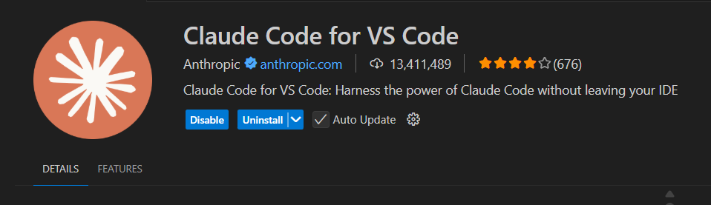
Hình 1

